Kỹ thuật BlackBox Testing
Version 1.0

Revision History
Date | Version | Description | Author
2010/05/25 | 1.0 | - Tạo phiên bản đầu tiên  - Phiên bản giới thệu về các kỹ thuật kiểm thử hộp đen (Black box) | Nguyễn Tuấn Tú

Mục lục
1. Về tài liệu này 3
2. Giới thiệu BlackBox Testing 3
2.1 Định nghĩa 3
2.2 Các phương pháp kiểm thử hộp đen 3
2.3 Ưu, nhược điểm 3
3. Kỹ thuật lập số lượng testcase 4
3.1 Phân chia tương đương 4
3.2 Phân tích giá trị biên 4
3.2.1 Ví dụ 1 4
3.2.1 Ví dụ 2 5
3.3 Đồ thị nguyên nhân – Kết quả 6
3.6.1 Bước 1: Phân chia hệ thống thành các vùng hoạt động 6
3.6.2 Bước 2: Xác định các nguyên nhân – kết quả 7
3.6.3 Bước 3: Chuyển nội dung ngữ nghĩa trong đặc tả thành đồ thị liên kết các cause và effects 7
3.6.4 Bước 4: Chuyển đổi đồ thị thành bảng quyết định 9
3.6.5 Bước 5: Thiết lập danh sách test case từ bảng quyết định. Mỗi test case tương ứng với một cột trong bảng quyết định 10
3.4 Bảng quyết định 10

Kỹ thuật BlackBox Testing

1. Về tài liệu này
- Đây là tài liệu nói về các kỹ thuật test
- Phiên bản đầu tiên của tài liệu đề cập đến những kỹ thuật kiểm thử hộp đen (Black Box)
- Tài liệu gồm các mục chính sau
  - Giới thiệu BlackBox Testing
  - Kỹ thuật lập số lượng testcase

2. Giới thiệu BlackBox Testing

2.1 Định nghĩa
- Một trong những chiến lược kiểm thử quan trọng là kiểm thử hộp đen, hướng dữ liệu, hay hướng vào/ra. Kiểm thử hộp đen xem chương trình như là một “hộp đen”. Mục đích của bạn là hoàn toàn không quan tâm về cách cư xử và cấu trúc bên trong của chương trình. Thay vào đó, tập trung vào tìm các trường hợp mà chương trình không thực hiện theo các đặc tả của nó.
- Theo hướng tiếp cận này, dữ liệu kiểm tra được lấy chỉ từ các đặc tả.
- Đây là kỹ thuật test mà công ty mình đang áp dụng ở các dự án: CĐT, NL, Ebay, Adnet …

2.2 Các phương pháp kiểm thử hộp đen
- Phân lớp tương đương – Equivalence partitioning.
- Phân tích giá trị biên – Boundary value analysis.
- Kiểm thử mọi cặp – All-pairs testing.
- Kiểm thử fuzz – Fuzz testing.
- Kiểm thử dựa trên mô hình – Model-based testing.
- Ma trận dấu vết – Traceability matrix.
- Kiểm thử thăm dò – Exploratory testing.
- Kiểm thử dựa trên đặc tả – Specification-base testing.
- Đồ thị nguyên nhân – kết quả - Cause & Effect Graphing
- Đoán lỗi – Error Guessing
Kiểm thử dựa trên đặc tả tập trung vào kiểm tra tính thiết thực của phần mềm theo những yêu cầu thích hợp. Do đó, kiểm thử viên nhập dữ liệu vào, và chỉ thấy dữ liệu ra từ đối tượng kiểm thử. Mức kiểm thử này thường yêu cầu các ca kiểm thử triệt để được cung cấp cho kiểm thử viên mà khi đó có thể xác minh là đối với dữ liệu đầu vào đã cho, giá trị đầu ra (hay cách thức hoạt động) có giống với giá trị mong muốn đã được xác định trong ca kiểm thử đó hay không. Kiểm thử dựa trên đặc tả là cần thiết, nhưng không đủ để để ngăn chặn những rủi ro chắc chắn.

2.3 Ưu, nhược điểm
Kiểm thử hộp đen không có mối liên quan nào tới mã lệnh, và kiểm thử viên chỉ rất đơn giản tâm niệm là: một mã lệnh phải có lỗi. Sử dụng nguyên tắc “ Hãy đòi hỏi và bạn sẽ được nhận”, những kiểm thử viên hộp đen tìm ra lỗi mà những lập trình viên đã không tìm ra. Nhưng, mặt khác, người ta cũng nói kiểm thử hộp đen “giống như là đi trong bóng tối mà không có đèn vậy”, bởi vì kiểm thử viên không biết các phần mềm được kiểm tra thực sự được xây dựng như thế nào. Đó là lý do mà có nhiều trường hợp mà một kiểm thử viên hộp đen viết rất nhiều ca kiểm thử để kiểm tra một thứ gì đó mà đáng lẽ có thể chỉ cần kiểm tra bằng 1 ca kiểm thử duy nhất, và/hoặc một số phần của chương trình không được kiểm tra chút nào.
Do vậy, kiểm thử hộp đen có ưu điểm của “một sự đánh giá khách quan”, mặt khác nó lại có nhược điểm của “thăm dò mù”.

3. Kỹ thuật lập số lượng testcase
Do thời gian tìm hiểu có hạn -> tớ sẽ giới thiệu với mọi người 4 phương pháp:
- Phân lớp tương đương
- Phân tích giá trị biên
- Đồ thị nguyên nhân – kết quả
- Bảng quyết định

3.1 Phân chia tương đương
Phân chia (nếu có thể) tất cả các lớp đầu vào, như là:
- Có một số hạn chế về các lớp tương đương đầu vào.
- Chúng ta có thể chấp nhận một số lý do như:
  - Chương trình chạy để gom những tín hiệu đầu vào tương tự nhau vào trong cùng một lớp.
  - Test một giá trị đại diện của lớp.
  - Nếu giá trị đại diện bị lỗi thì các thành viên trong lớp đó cũng sẽ bị lỗi như thế.
- Ví dụ: Một textbox chỉ cho phép nhập số nguyên từ 1 đến 100
    - Ta không thể nhập tất cả các giá trị từ 1 đến 100
- Ý tưởng của kỹ thuật này: Chia (partition) đầu vào thành những nhóm tương đương nhau (equivalence). Nếu một giá trị trong nhóm hoạt động đúng thì tất cả các giá trị trong nhóm đó cũng hoạt động đúng và ngược lại.
- Giảm đáng kể số lượng test case cần phải thiết kế vì với mỗi lớp tương đương ta chỉ cần test trên các phần tử đại diện

3.2 Phân tích giá trị biên
- Thường được áp dụng đối với các đối số của một phương thức
- Tập trung vào việc kiểm thử các giá trị biên của miền giá trị inputs để thiết kế test case do “lỗi thường tiềm ẩn lại các ngõ ngách và tập hợp tại biên” ( Beizer )
- Phân tích giá trị biên hiệu quả nhất trong trường hợp “các đối số đầu vào (input variables) độc lập với nhau và mỗi đối số đều có một miền giá trị hữu hạn”

3.2.1 Ví dụ 1
Giả sử hàm F có hai biến X1, X2 như sau:
- a ≤ X1 ≤ b
- c ≤ X2 ≤ d
Input domain of a function of two variables:
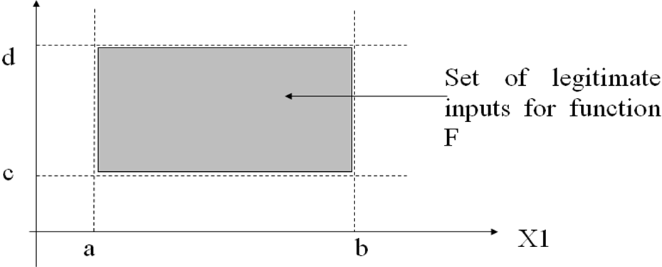

Giả sử biến x có miền giá trị [min,max]
- Các giá trị được chọn để kiểm tra:
  - Min- - Just below Minimal
  - Min - Minimal
  - Min+ - Just above Minimal
  - Nom - Average
  - Max- - Just below Maximum
  - Max - Maximum
  - Max+ - Just above Maximum
- Số lượng test case là 6n + 1, với n là số lượng biến
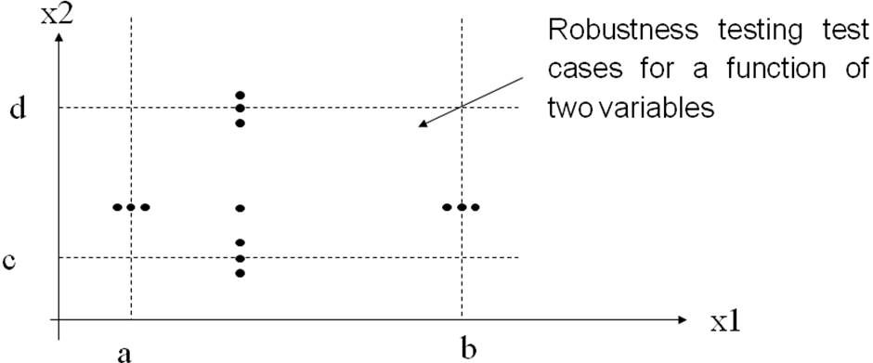

3.2.1 Ví dụ 2
Bài toán tìm ngày kế tiếp với các ràng buộc:
- 1 ≤ Day ≤ 31.
- 1 ≤ month ≤ 12.
- 1812 ≤ Year ≤ 2012
  - Áp dụng phương pháp “Phân tích giá trị biên” (số test case 6*3 + 1 = 19)
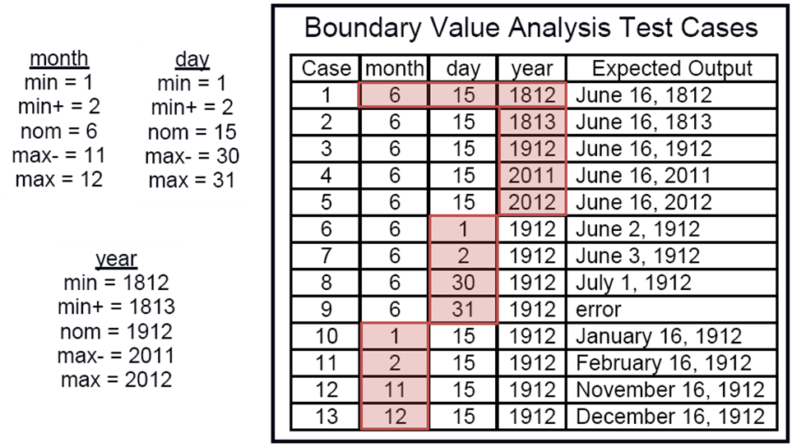
@Ghi chú: ảnh phía trên chỉ có 13 testcase, thiếu mất 6 testcase sau
- Day: min- = 0 & max+ = 32
- Month: min- = 0 & max+ = 13
- Year: min- = 1811 & max+ = 2013

3.3 Đồ thị nguyên nhân – Kết quả
- Là kỹ thuật thiết kế test case dựa trên đồ thị
- Tập trung vào việc xác định các mối kết hợp giữa các conditions và kết quả mà các mối kết hợp này mang lại
- Các bước xây dựng đồ thị “Nguyên nhân – Kết quả”:
  - Bước 1: Phân chia hệ thống thành các vùng hoạt động
  - Bước 2: Xác định các nguyên nhân (causes), kết quả (effects)
  - Bước 3: Chuyển nội dung ngữ nghĩa trong đặc tả thành đồ thị liên kết các cause và effects
  - Bước 4: Chuyển đổi đồ thị thành bảng quyết định
  - Bước 5: Thiết lập danh sách test case từ bảng quyết định. Mỗi test case tương ứng với một cột trong bảng quyết định

3.6.1 Bước 1: Phân chia hệ thống thành các vùng hoạt động
Phân rã các yêu cầu chức năng thành danh sách các functions hay sub-functions
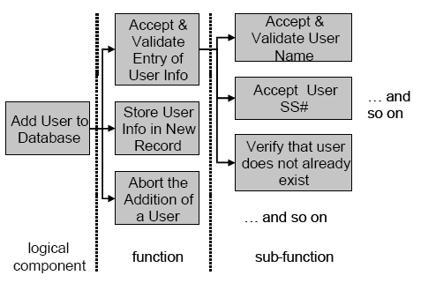

3.6.2 Bước 2: Xác định các nguyên nhân – kết quả
- B 2.1: Dựa vào đặc tả, xác định các causes và chỉ định mỗi causes này 1 định danh ID
  - Một cause có thể được xem như là 1 input conditions hoặc là đại diện của 1 lớp tương đương input conditions
- B 2.2: Dựa vào đặc tả, xác định effects hoặc sự thay đổi trạng thái của hệ thống và chỉ định mỗi effect 1 định danh ID
  - Effect có thể là output action, output condition hay là đại diện của 1 lớp tương đương output conditions
- VD: Xét đặc tả hệ thống tính phí bảo hiểm xe hơi
  - Đối với nữ < 65 tuổi, phí bảo hiểm là: 500$
  - Đối với nam < 25 tuổi, phí bảo hiểm là: 3000$
  - Đối với nam từ 25 đến 64, phí bảo hiểm là: 1000$
  - Nếu tuổi từ 65 trở lên, phí bảo hiểm là: 1500$
    - Có 2 yếu tố xác định phí bảo hiểm: giới tính và tuổi
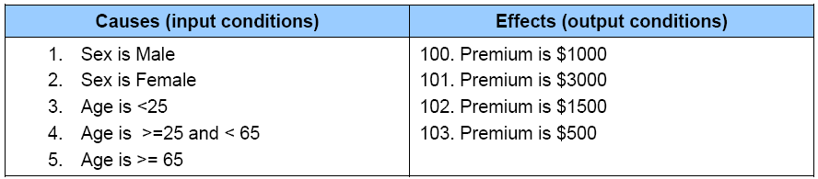

3.6.3 Bước 3: Chuyển nội dung ngữ nghĩa trong đặc tả thành đồ thị liên kết các cause và effects
Chuyển nội dung ngữ nghĩa trong đặc tả thành đồ thị liên kết các cause và effects
- CEG #1: Đối với nam từ 25 đến 64, phí bảo hiểm là 1000$
- CEG #2: Đối với nam < 25 tuổi, phí bảo hiểm là 3000$
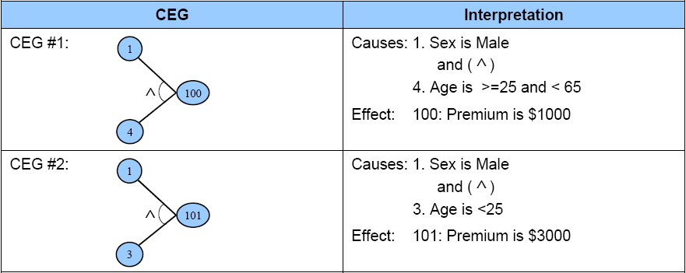
- CEG #3: Nếu tuổi từ 65 trở lên, phí bảo hiểm là: 1500$
- CEG #4: Đối với nữ < 65 tuổi, phí bảo hiểm là: 500$
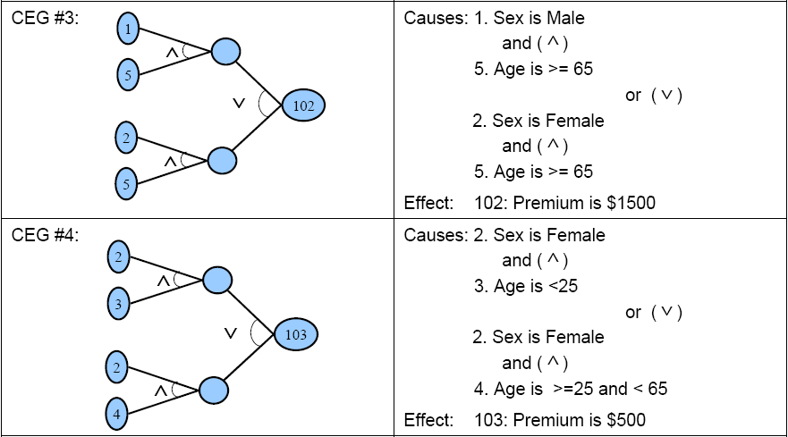

3.6.4 Bước 4: Chuyển đổi đồ thị thành bảng quyết định
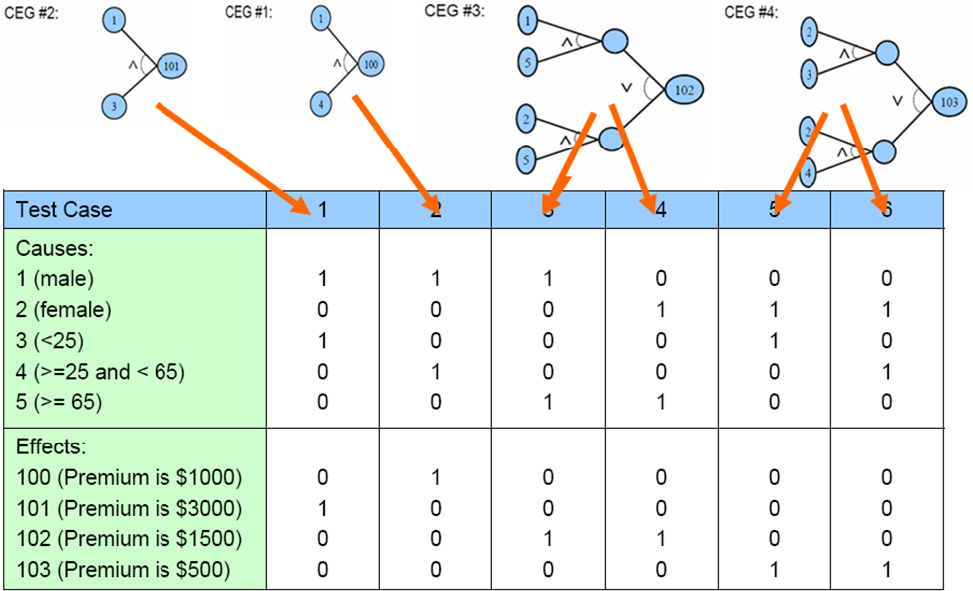

3.6.5 Bước 5: Thiết lập danh sách test case từ bảng quyết định. Mỗi test case tương ứng với một cột trong bảng quyết định
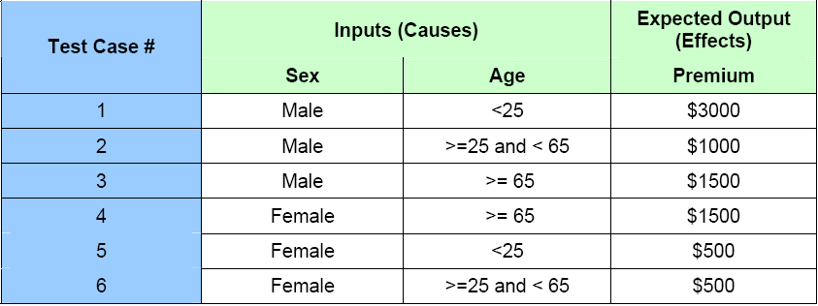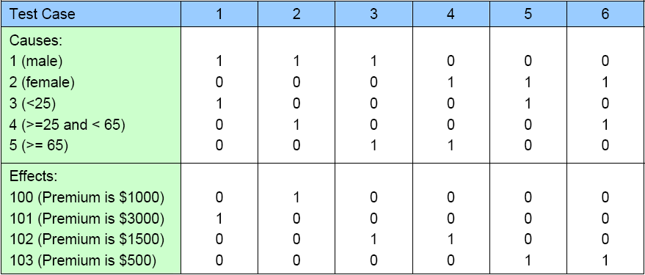

3.4 Bảng quyết định
- Là kỹ thuật được áp dụng trong nhiều lĩnh vực:
  - Phân tích logic trong các hoạt động nghiệp vụ
  - Lập trình
  - Kiểm thử
  - …
- Làm giảm số lượng test case không cần thiết so với kỹ thuật Boundary Value Analysis vì nó loại trừ các phép kết hợp không cần thiết giữa các input variables
- Liệt kê các nguyên nhân (cause) – kết quả (effect) trong 1 ma trận. Mỗi cột trong ma trận đại diện cho 1 phép kết hợp giữa các cause trong việc tạo ra 1 effect
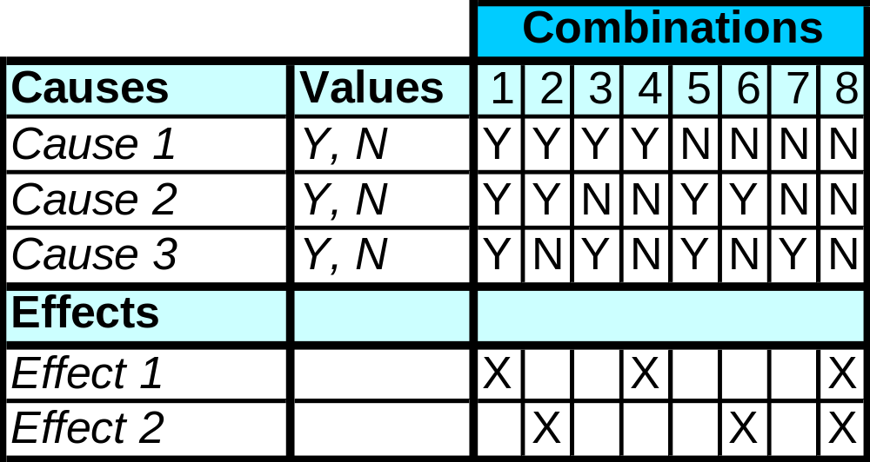
Cause = Condition
Effect = Actions = Expected Results
- Các bước để tạo ra “Bảng quyết định”
  - Liệt kê tất cả các nguyên nhân (causes) trong bảng quyết định
  - Tính tổng số lượng kết hợp giữa các cause
  - Điền vào các cột với tất cả các kết hợp có thể có
  - Rút bớt số lượng các phép kết hợp dư thừa
  - Kiểm tra các phép kết hợp có bao phủ hết mọi trường hợp hay không
  - Bổ sung kết quả (effects) vào bảng quyết định

- Số testcase trong ma trận = [số lượng value của Cause1]*…*[Số lượng value của CauseN]

The end

